JIŽNÍ ASIE,INDIE – stručný zápis
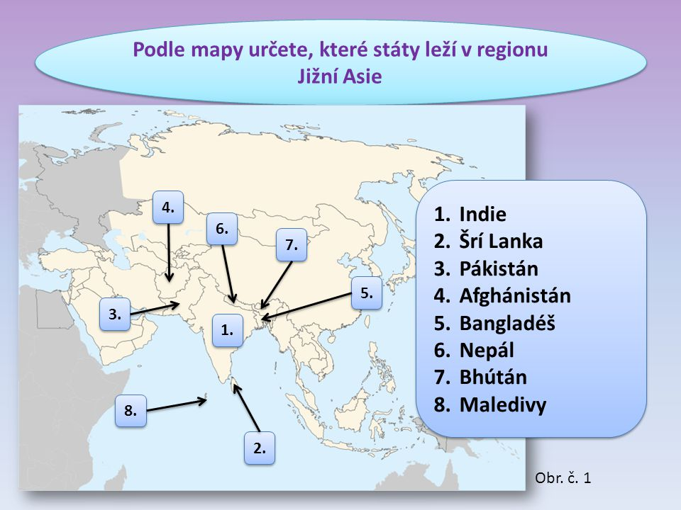
Vymezení oblasti:Přední Indie
Srí Lanka
Maledivy
Tento region patří v Asii k největším a nejlidnatějším.Jsou to většinou chudé zemědělské státy,nábožensky a národnostně pestré.
Podnebí je tropické,subtropické,výrazně zde působí monzuny !!!
Obyvatelstvo tvoří mnoho národů,75% obyvatel žije na venkově
a zabývá se zemědělstvím.Je zde i pestré náboženské složení – hinduisté,muslimové.budhisté.
Největším a nejvýznamnějším státem je Indie.
Rozloha:? počet obyv:? !!! hlavní město:?
------------------- --------------- -------------------
Údaje vzadu v atlase/doplň/ !!!
Indie má velký přirozený přírustek obyvatel !!! Rozvíjející se průmysl/počíta-
če,kosmický program,zdravotnická technika,filmový průmysl/ se soustředí do
velkých měst.Na okrajích měst rostou chudinské slumy.Venkov je zemědělský
a chudý.Většina obyvatel vyznává hinduismus.
*Ganga – posvátná řeka hinduistů
*Máhathmá Gándí – zasloužil se o samostatnost Indie.Indie byla do r.1947
kolonií Británie.
*Bollywood – filmové ateliéry v Bombaji
*hinduismus ??? – napiš co o tomto náboženství víš

